“稚气铅笔早教托育”

网

站

建

设

合

同

书

甲方：

乙方：湖南工程职业技术学院赢佳团队

目录

一、  双方的权利和义务 2

（一）  甲方的权利和义务  2

（二） 乙方的权利和义务  2

二、 项目流程 2

三、 项目时间 3

四、 费用事项 3

五、 补充协议及附件 4

六、 违约责任 4

七、 合同的变更或修改 4

甲方：

乙方：湖南工程职业技术学院赢佳团队

双方根据《中华人民共和国合同法》及有关规定，经协商一致，就乙方为甲方设计与制作网站事宜达成以下协议。双方申明，都已理解并认可了本合同的所有内容，同意承担各自应承担的权利和义务，忠实履行本合同。合同具体内容如下：

1. **双方的权利和义务**
2. 甲方的权利和义务
3. 甲方拥有网站内容的版权，乙方拥有网站设计的版权；
4. 甲方需保证所提供的所有资料合法；
5. 甲方有义务自合同签订之日的三天之内提供网站建设所需的所有资料（由乙方提供资料清单）给乙方；
6. 乙方完成网站建设后，提交给甲方验收，甲方需在乙方网站建设完成之日起72小时内对乙方完成的网站告知验收结果，逾期未回复则视为甲方同意乙方的网站制作内容，并视为网站验收完成；
7. 乙方的权利和义务
8. 乙方有权要求甲方在规定的时间内提供资料；
9. 乙方有义务按照双方签订的需求文档完成项目任务；
10. 乙方有义务对于甲方提供的资料进行保密，不得以任何方式向第三方泄露；
11. 自网站验收完成当日算起，乙方负责为甲方提供六个月的免费技术维护服务。
12. **项目流程**

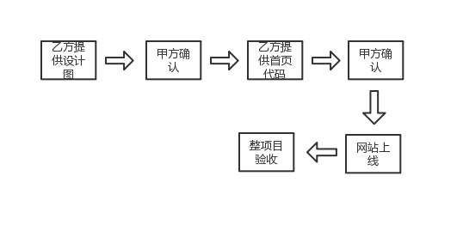

1. **项目时间**

2020年11月30日

1. **费用事项**
2. 乙方为甲方建设网站，甲方需支付人民币XXX元整（ XX圆整）；
3. 网站的域名、服务器费用需由甲方支付。
4. 自合同签订之日的三天内甲方需向乙方支付费用总数的20%，计XXX元整（XX圆整）；
5. 自网站通过验收之日的三天内甲方需向乙方支付费用总数的50%，计XXX元整（XX圆整）；
6. 自网站上线之日的三天内甲方需向乙方支付费用总数的20%，计XXX元整（XX圆整）；
7. 费用中包含域名的注册费用，计XXX元整（XX圆整）；服务器租用费用，计XXX元整（XX圆整）；
8. 支付方式：
9. 转账
10. 乙方账号信息

银行卡号：

开户行：

持卡人姓名：

1. **补充协议及附件**

附件一：《需求文档》

1. **违约责任**
2. 若有一方违反本合同规定导致本合同无法履行，另一方有权终止合同，由违约方承担所有的责任；
3. 若一方违约给对方造成不良社会影响或经济损失，则另一方有权追究违约方的法律责任，要求其消除影响，并作相应的经济赔偿。
4. **合同的变更或修改**
5. 本合同经甲、乙双方代表签字，并加盖公章；
6. 本合同未尽事宜由甲、乙双方友好协商后，以附件形式加以补充，补充合同具有同样的法律效力。

**本合同一式两份，双方当事人各执一份**

甲方：________________（签字盖章）

日期： 年 月 日

乙方：________________（签字盖章）

________________（签字盖章）

________________（签字盖章）

________________（签字盖章）

________________（签字盖章）

日期： 年 月 日